Carpeta de A.D.A.
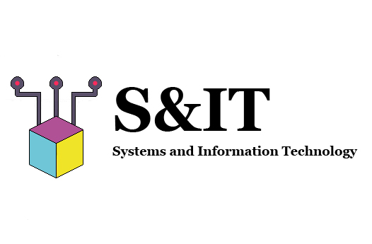
Solicitante:
I.T.S. – Instituto Tecnológico Superior Arias - Balparda.

Nombre de Fantasía del Proyecto: System and Information Technology.
Grupo de Clase: 3ºID.
Turno: Vespertino.
Materia: A.D.A. (Análisis y Diseño de Aplicaciones).
Nombre de los Integrantes del Grupo: Bruno Álvez da Cruz, Alejo Cabrera, Dylan Michaelsson, Matías Poy-Vázquez.

Fecha de entrega: 25/07/2022

Instituto Tecnológico Superior Arias Balparda
Gral. Flores 3591 esq. Bvar. José Batlle y Ordoñez - Montevideo

Indice

1. Técnica/s de relevamiento

Si

2. Modelo de formulario/s

Si

3. ESRE

Si

4. Roles y perfiles de usuario

Si

Bibliografía

Si

HOJA TESTIGO

MATERIA: A.D.A

Nombre del Profesor: Esther Chiribao

Nota Final

